Document des spécifications techniques

- EP ²Monext -
Signatures

 | Nom | Date | Signature
Rédacteur | Malek BOUSSELMI | 04/05/2020
Vérifié par
Approuvé par
Validé par

Suivi du document

Date | Modifications |  | Pages / Chapitre |  | Edition / Révision
04/05/2020 | Création du document
11/05/2020 | Spécification technique pour le module SEPA
22/05/2020 | Mise à jour du document ajout des évènements d’audit
Table des matières

Contenu
1 Introduction 4
1.1 Contexte du projet 4
1.2 Périmètre du projet 4
1.3 Objectif du document 4
2 SEPA : Retour virement entrant (Return SCT) PACS004 5
2.1 Schéma workflow vacation-reglement-virements 5
2.2 Descriptif des tâches : 5
2.3 Etapes de réalisation : 5
2.4 Liste des fichiers E/S : 6
2.5 Evènement envoyé aux puits de donnée : 6
2.6 Temps de réalisation : (3j) 6
3 SEPA : Rappel virement entrant CAMT056 7
3.1 Schéma workflow virements-entrants-traitement-recall 7
3.2 Descriptif des tâches : 7
3.3 Etapes de réalisation : 7
3.4 Liste des fichiers E/S : 8
3.5 Evènement envoyé aux puits de donnée : 8
3.6 Temps de réalisation : (2j) 10
4 SEPA : Demande de statut RSU PACS028 11
Schéma workflow demande-statut-rsu 11
4.1 Descriptif des tâches : 11
4.2 Etapes de réalisation : 11
4.3 Liste des fichiers E/S : 12
4.4 Evènement envoyé aux puits de donnée : 12
4.5 Temps de réalisation : (3j) 13
5 SEPA : Rejet total du cash-out (PSR acquisition) 14
5.1 Schéma workflow virements-sortants-traitement-erreur-totale 14
5.2 Descriptif des tâches : 14
5.3 Etapes de réalisation : 14
5.4 Liste des fichiers E/S : 15
5.5 Evènement envoyé aux puits de donnée : 15
5.6 Temps de réalisation : (2j) 15
6 Recette : 2 jours 16

Introduction

Contexte du projet
Mettre en place les workflows de gestion des flux SEPA.

Périmètre du projet
- Evolution de la vacation virement entrant
- Développement du workflow rappel virement entrant
- Mettre en place le workflow Demande de statut RSU
- Réalisation du workflow Rejet total du cashout .

Objectif du document
Ce document spécifie les traitements techniques à mettre en place pour les différents flux SEPA.

SEPA : Retour virement entrant (Return SCT) PACS004

INCOMMING : ARKEA MONEXT

Schéma workflow vacation-reglement-virements

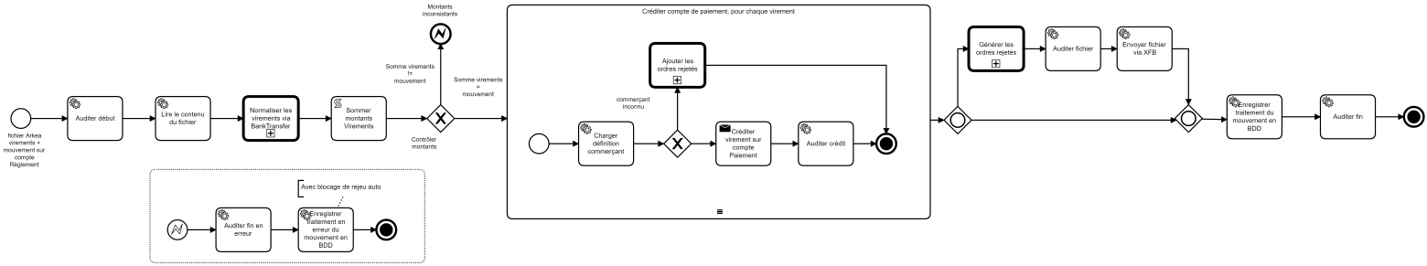

Descriptif des tâches :
- Évolution de la vacation virement entrant pour gérer les virements rejetés en cas d’un commerçant inconnu.

Etapes de réalisation :
- Pour chaque commerçant si l’IBAN est invalide :
  - Ajouter un ordre de rejet PACS dans BANKTRF addOrderBusinessReject .
  - Envoi de la notification à MREP via le MOM avec en retour l’orderID.
  - Création de la méthode generateOorderBusinessReject, qui permet de générer les ordres récemment rajoutés.
  - Envoi de la notification à MREP via le MOM avec en retour le fichier généré.
- Ecriture du fichier dans le répertoire de sortie (il ne sera pas envoyé à ARKEA automatiquement).
- Envoi du ficher aux puits de données.

Liste des fichiers E/S :
Chemin | Nom | Description
output.transafers.reject.directory | /VAR/epbpmr/data/financialbpm/FileOut/REJECT | Répertoire de sortie fichier return SCT pacs004.
output.transafers.reject.name | Monext_REJECT_pacs004_yyyymmdd_*.xml | Nom du fichier des ordres de virement rejetés PACS004.

Evènement envoyé aux puits de donnée :
{
"source": "B.EP.BPM",
"uid": "I190925T161713327S00000201",
"correlationId": "d98a782f-dfa1-11e9-9fab-7c2a3123212b",
"timestamp": "2019-09-25T16:36:24.580+0200",
"type": "rejet-virement-entrant",
"params": [
{
"type": "input",
"name": "file",
"value": "MONEXT_REJECT_PACS004_YYYYMMDD_*.XML"
}
]
}

Temps de réalisation : (3j)
- BANKTRF : 2 j DEV + TEST
- MREP : 1 j DEV + TEST

SEPA : Rappel virement entrant CAMT056

Schéma workflow virements-entrants-traitement-recall
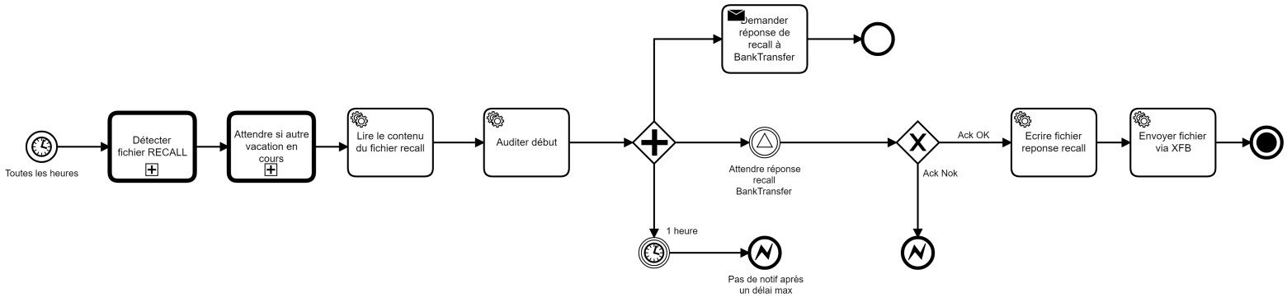

Descriptif des tâches :
- Mise en place d’un workflow automatique pour traiter les demandes de rappel virement entrant RECALL RRTI et RECALL RRO.

Etapes de réalisation :
- Ce workflow tourne toutes les heures.
- Récupération du fichier CAMT056 RRTI ou CAMT056 RRO dans le répertoire dédié.
- Attendre s’il y a une autre vacation qui tourne.
- Lire le contenu du fichier et le convertir en Byte.
- Envoyer le fichier convertis à BANKTRF via le MOM :
  - Création de la méthode generateNegativeRecallAnswerFromRecallSct qui permet de lire le contenu d’un fichier CAMT056 et génère un CAMT029 en retour.
  - Envoi de la notification à MREP via le MOM avec le fichier généré.
- Ecriture du fichier dans le répertoire de sortie dédié.
- Envoi du fichier aux puits.

Liste des fichiers E/S :
Chemin | Nom | Description
input.transafers.recall.directory | /VAR/epbpmr/data/financialbpm/FileIn/Recall | Répertoire de récupération du fichier CAMT056.
input.transafers.recall.rro.name | Monext_RRO_RecallSCT_*.c56.xml | Glob name du fichier en entrée recall RRO.
input.transafers.recall.name | Monext_RRTI_RecallSCT_*.c56.xml | Glob name du fichier en entrée Recall CAMT056 RRTI.
Output.transfers.recall.directory.tosend | /VAR/epbpmr/data/financialbpm/FileOut/ReallResponse/Aenvoyer | Répertoire de sortie du fichier CAMT029.
Output.transfers.recall.name | Monext_NEGATIVE_RRTI_RECALLSCT_yyyymmdd_*.xml | Glob name du fichier en sortie.
Output.transfers.recall.name | Monext_NEGATIVE_RRO_RECALLSCT_yyyymmdd_*.xml | Glob name du fichier en sortie.

Evènement envoyé aux puits de donnée :
- Auditer Début fichier en entrée :
{
"source": "B.EP.BPM",
"uid": "I190925T161713327S00000201",
"correlationId": "d98a782f-dfa1-11e9-9fab-7c2a3123212b",
"timestamp": "2019-09-25T16:36:24.580+0200",
"type": "debut-rappel-virement-entrant",
"params": [
{
"type": "input",
"name": "file",
"value": "MONEXT_RRTI_RECALLSCT_*.C56.XML"
}
]
}

{
"source": "B.EP.BPM",
"uid": "I190925T161713327S00000201",
"correlationId": "d98a782f-dfa1-11e9-9fab-7c2a3123212b",
"timestamp": "2019-09-25T16:36:24.580+0200",
"type": " debut-rappel-virement-entrant",
"params": [
{
"type": "input",
"name": "file",
"value": " Monext_RRO_RecallSCT_*.c56.xml"
}
]
}
- Auditer Fichier de sortie :
{
"source": "B.EP.BPM",
"uid": "I190925T161713327S00000201",
"correlationId": "d98a782f-dfa1-11e9-9fab-7c2a3123212b",
"timestamp": "2019-09-25T16:36:24.580+0200",
"type": "rappel-virement-entrant",
"params": [
{
"type": "input",
"name": "file",
"value": " Monext_NEGATIVE_RECALL_yyyymmdd_*.xml "
}
]
}

{
"source": "B.EP.BPM",
"uid": "I190925T161713327S00000201",
"correlationId": "d98a782f-dfa1-11e9-9fab-7c2a3123212b",
"timestamp": "2019-09-25T16:36:24.580+0200",
"type": "rappel-virement-entrant",
"params": [
{
"type": "input",
"name": "file",
"value": " Monext_NEGATIVE_RECALL_RRO_yyyymmdd_*.xml "
}
]
}

Temps de réalisation : (2j)
- BANKTRF : 1 j DEV + TEST
- MREP : 1 j DEV + TEST

SEPA : Demande de statut RSU PACS028

Schéma workflow demande-statut-rsu
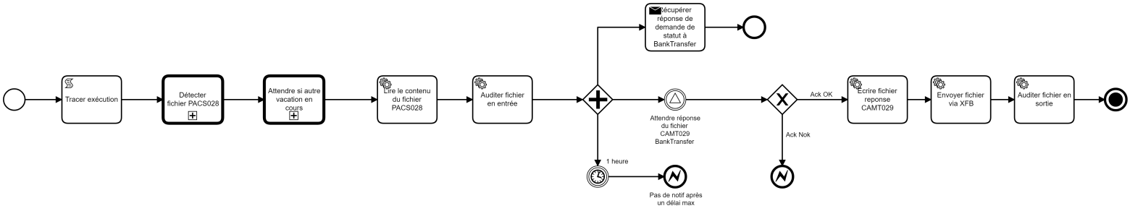

Descriptif des tâches :
- Mise en place d’un workflow automatique pour traiter les demandes de statut PACS028.

Etapes de réalisation :
- Récupération du fichier RSU PACS028 dans le répertoire dédié.
- Attendre s’il y a une autre vacation qui tourne.
- Envoi le fichier PACS028 aux puits de donnée.
- Lire le contenu du fichier et le convertir en Byte.
- Envoyer le fichier convertis à BANKTRF via le MOM :
  - Intégration du nouveau format de fichier RSU PACS028.
  - Création de la méthode generateNegativeAnswerFromPacs028 qui permet de lire le contenu d’un fichier PACS028 et génère un CAMT029 en retour.
  - Envoi de la notification à MREP via le MOM avec le fichier généré.
- Ecriture du fichier dans le répertoire de sortie dédié.
- Envoi du fichier automatique à Arkea.
- Envoi le fichier de sortie aux puits de donnée.

Liste des fichiers E/S :
Chemin | Nom | Description
input.transafers.rsu.directory | /VAR/epbpmr/data/financialbpm/FileIn/RSU | Répertoire de récupération du fichier PACS028.
input.transafers.rsu.name | Monext.RRTI_RRORSUSCTIN_yyyymmdd.P28 | Glob name du fichier en entrée.
Output.transfers.camt029.directory | /VAR/epbpmr/data/financialbpm/FileOut/RsuReponse/Aenvoyer | Répertoire de sortie du fichier CAMT029.
Output.transfers.camt029.name | Monext_NEGATIVE_RSU_CAMT029_yyyymmdd_*.xml | Glob name du fichier en sortie.

Evènement envoyé aux puits de donnée :
- Auditer Début fichier en entrée :
{
"source": "B.EP.BPM",
"uid": "I190925T161713327S00000201",
"correlationId": "d98a782f-dfa1-11e9-9fab-7c2a3123212b",
"timestamp": "2019-09-25T16:36:24.580+0200",
"type": "debut-demande-statut-rsu",
"params": [
{
"type": "input",
"name": "file",
"value": "Monext.RRTI_RRORSUSCTIN_yyyymmdd.P28"
}
]
}

- Auditer fin fichier de sortie:
{
"source": "B.EP.BPM",
"uid": "I190925T161713327S00000201",
"correlationId": "d98a782f-dfa1-11e9-9fab-7c2a3123212b",
"timestamp": "2019-09-25T16:36:24.580+0200",
"type": "debut-demande-statut-rsu",
"params": [
{
"type": "input",
"name": "file",
"value": "Monext_NEGATIVE_RSU_CAMT029_yyyymmdd_*.xml"
}
]
}

Temps de réalisation : (3j)
- BANKTRF : 2 j DEV + TEST
- MREP : 1 j DEV + TEST

SEPA : Rejet total du cash-out (PSR acquisition)
OUTGOING : MONEXT ARKEA

Schéma workflow virements-sortants-traitement-erreur-totale

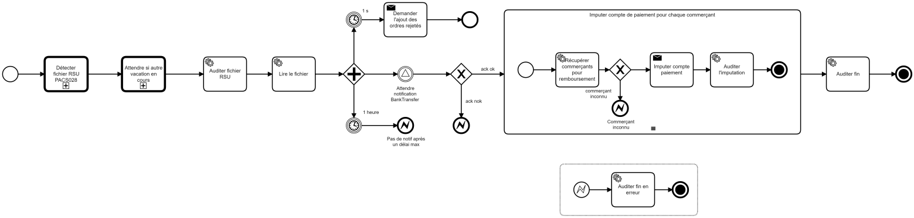

Descriptif des tâches :
- Mise en place d’un workflow manuel pour traiter le rejet total d’un virement sortant.

Etapes de réalisation :
- Récupération du fichier PSR PACS002 dans le répertoire dédié.
- Envoyer au puits de donnée le fichier RSU.
- Attendre s’il y a une autre vacation qui tourne.
- Lire le contenu du fichier et le convertir en Byte.
- Envoyer le fichier convertis à BANKTRF via le MOM :
  - Création de la méthode addOrderBusinessRejectFromPsrFile qui permet de lire le contenu d’un fichier PACS002 et récupère les ordres rejetés.
  - Envoi de la notification à MREP via le MOM avec les ordres rejetés.
- Récupérer les commerçants pour le remboursement.
- Imputer leurs comptes de paiements
- Envoyer l’audit de l’imputation aux puits de donnée.
- Auditer fin.

Liste des fichiers E/S :
Chemin | Nom | Description
input.transafers.psr.directory | /VAR/epbpmr/data/financialbpm/FileIn/PSR | Répertoire de récupération du fichier PACS002.
input.transafers.psr.name | PSR-ACCP-YYYY-MM-dd*.xml | Glob name du fichier en entrée .  ACCP = acceptation  J’ai reçu le fichier d’Arkea avec ce nom PSR-ACCP-2019-10-09_RELEVE_r6d4U75Y4fnJ

Evènement envoyé aux puits de donnée :
- Auditer Début fichier en entrée :
{
"source": "B.EP.BPM",
"uid": "I190925T161713327S00000201",
"correlationId": "d98a782f-dfa1-11e9-9fab-7c2a3123212b",
"timestamp": "2019-09-25T16:36:24.580+0200",
"type": "rejet-total-cashout",
"params": [
{
"type": "input",
"name": "file",
"value": "PSR-ACCP-YYYY-MM-dd*.xml"
}
]
}

Temps de réalisation : (2j)
- BANKTRF : 1 j DEV + TEST
- MREP : 1 j DEV + TEST

Recette :

Pour la recette de cette partie SEPA, doit concerner tous les fichiers de la spécification fonctionnelle :
- Configurer les différents répertoires sur le serveur pour les fichiers E/S.
- Configurer les différents comptes en BD.
- Un fichier de virement entrant PACS008 avec au moins un commerçant inconnu.
- Un fichier CAMT 056 RRO en se basant sur le PACS008.
- Un fichier CAMT 056 RRI en se basant sur le PACS008.
- Un fichier RSU PAC028.
- Un fichier PSR PACS002 avec le même <OrgnlMsgId> du PACS008 du cashout.
PS : Pour les fichiers en sorties j’ai choisi ce format de nommage :
Monext_typeFile_YYYYMMDD_CorrelationId
Si vous avez une proposition n’hésitez pas.

